Noune, l’enfant de la Préhistoire
Questions sur toute l’histoire

9/ Entoure le résumé qui correspond le plus à l’histoire.
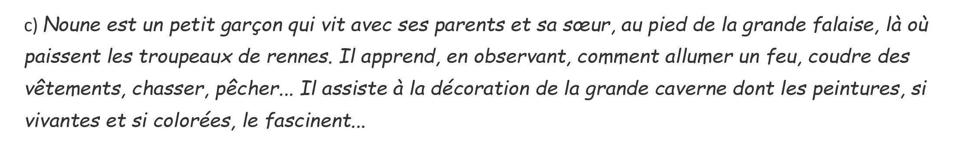

10/ Explique ces phrases :
« Avec l’automne, les saules et les ormes avaient pris de belles couleurs… » page 4
En automne, les feuilles des arbres deviennent jaunes, rouges, marrons.
« Nous reviendrons à l’automne avec les rennes… » page 6
Les hommes étaient nomades et devaient suivre le gibier.

11/ Quels sont les différents animaux qui vivaient à cette époque ?
Le renne, le cheval, le lynx, l’écureuil, le blaireau, le taureau, le cerf, l’ours, le bison, les abeilles, le loup, le bouquetin, des poissons (le saumon), des oiseaux, le mammouth (qui vivait loin plus au nord)

12/ Lis ce texte dans ta tête puis à voix haute à un adulte. (Lis avec fluidité, en respectant la ponctuation et en mettant le ton)

